БРАТЬЯ ПОНОМАРЕНКО
ТЕХНИЧЕСКИЙ РАЙДЕР
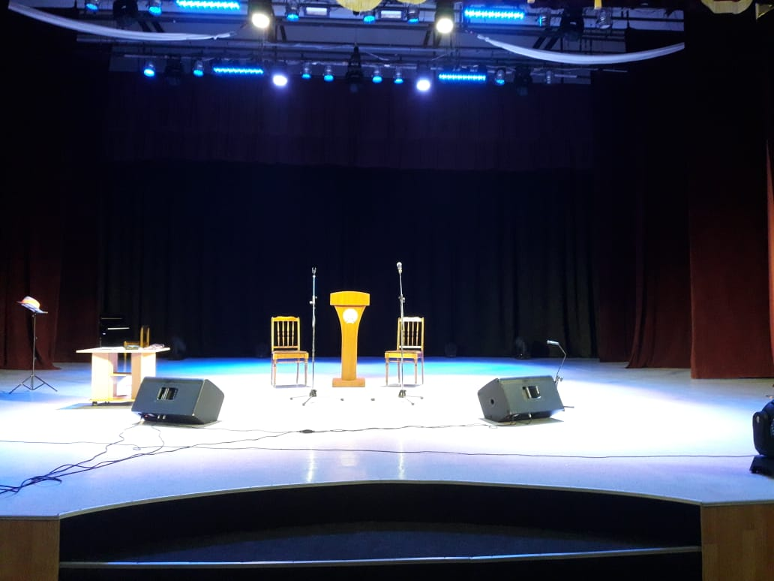

1.Фирменная усилительная аппаратура, обеспечивающая хороший, качественный звук на данное количество мест, два монитора на авансцене;
2. Обработка звука (Hall); очень желательно наличие мониторного эквалайзера.
3. Два радиомикрофона на стойках (shure sm 58), стойки только “журавль”, желательно фирмы PROEL, с хорошо и легко регулируемыми держателями.
4. Шнур «Jack» для подключения гитары с “дибоксом” и стойка для стандартной акустической гитары;

5. На сцене должно быть не менее 3 кв. метров свободного пространства. Нужны также два устойчивых обычных стула без подлокотников на сцену, журнальный столик .
6. Сцена должна быть освещена белым «заливным» светом, чтобы хорошо и без глубоких теней читалось лицо (!!!), очень желательна световая «пушка» и рампа;
7 .Если гримёрная далеко от сцены – поставить по обеим сторонам сцены по 4 стула, стол, освещение, зеркало (для сцен, имеющих «карманы»), либо установить ширмы по обеим сторонам сцены ;
8. В гримёрной комнате минеральная вода с газом и без, бутерброды, чай, натуральный кофе.
9. В гримёрной комнате гладильная доска и хороший утюг с отпаривателем!!!
10. Должна быть обеспечена охрана от посторонних лиц гримерных комнат, а также сцены во время и до полного выхода зрителей из концертного зала.

